# Lichtportale

Inhalt

Lichtportale 1

L1 Lichtöffnung 2

L2 Zellaktivierung, -öffnung und -reparatur 2

L3 Herzöffnung 2

L4 Öffnung des dritten Auges 3

L5 Gewahr sein 3

L6 Innere Familie 3

L7 Phönix 4

L8 Nach Hause kommen 4

L9 Befreiung und Erlösung 4

L10 Erwachen in dir 5

L11 Karmaauflösung absolut 5

L12 Heilung im vereinten Herzchakra 5

L13 Kali, Zerstörung und Erneuerung 6

L14 Einheit im Licht 6

L15 Liebesfluß 6

L16 Die Magie in dir 7

L17 Den Himmel auf Erden in dir öffnen 7

L18 Krönung 7

## L1 Lichtöffnung

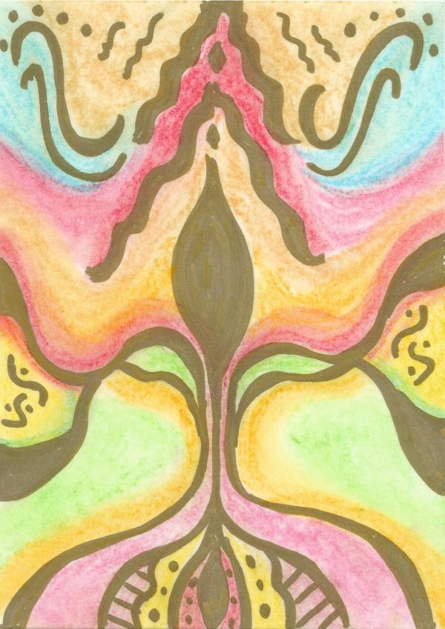

*Ein Glanz aus tausend Sternen leuchtet dir in der Nacht, breitet sich aus am Firmament und erweckt ein Leuchtstrahl in dir, der nie versiegt.*

*Ein Feld aus Liebe breitet sich aus und segnet dich.*

*Der Himmel öffnet sich und lässt dich ein, ein Farbenspiel dringt in dich ein und öffnet dein Herz ganz fein.*

*Wir laden dich ein zu tanzen im Licht, halte inne und sprich:*

*Ich bin eins mit der Liebe des Lichts.*

*Ich bin eins mit Allem was ist.*

*Ich bin eins mit meinem Sein.*

erhältlich im Format A6

## L2 Zellaktivierung, -öffnung und -reparatur

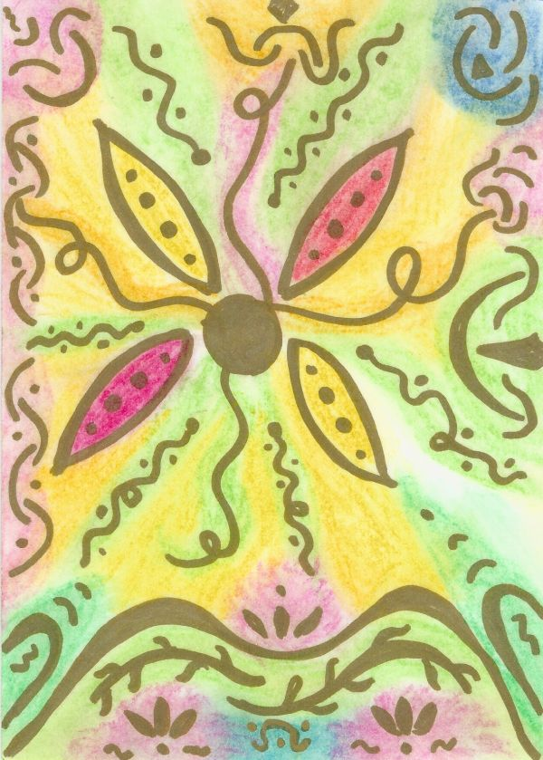

*Ein Rausch aus Gold lässt sich auf dich nieder, öffnet dein Seelenkleid und dringt ein in jede Zelle deines Seins.*

*Ordnet, sortiert, repariert und bringt das göttliche Licht in jede Zelle hinein.*

*Befreit dich von nicht verwertbarem, befreit dich von dunklen Zellen, befreit dich von niederschwingenden Molekülen.*

*Das Gold repariert jede Zelle und füllt sie mit Licht aus der Quelle.*

*Ein Ozean aus lichtvollen Zellen breitet sich in dir aus und erweckt die Weisheit in dir, die du bist.*

*Atme ein das Gold und lasse dich segnen.*

erhältlich im Format A6

## L3 Herzöffnung

*Ein Licht, ein Funke in dir öffnet den Himmel über dir und du tauchst ein in ein Meer der Liebe. Öffne dich und lasse ein das Licht, es strömt in dich, flutet jede Zelle und du wirst dir deiner Göttlichkeit gewahr.*

*Ein Segen aus Farben regnet herab zu dir und überschüttet dich mit purer Heilung, denn in diesem Tempel bist du zuhause und dort existiert allein die Liebe, die du bist. So öffne deinen Herzensmantel und lasse herein das Gold, es gleitet ganz sanft in dich hinein und verschmilzt mit deinem Sein. Ein Feuerwerk aus Gold und Silber öffnet sich in dir und füllt jede Zelle von dir. Gnade geschieht und öffnet das Tor in dir, das nun bereit ist zu empfangen was du bist.*

*Du bist göttlich*

*Du bist Liebe*

*Du bist ein Engel auf Erden*

*Du bist Licht*

*Du bist vollkommen.*

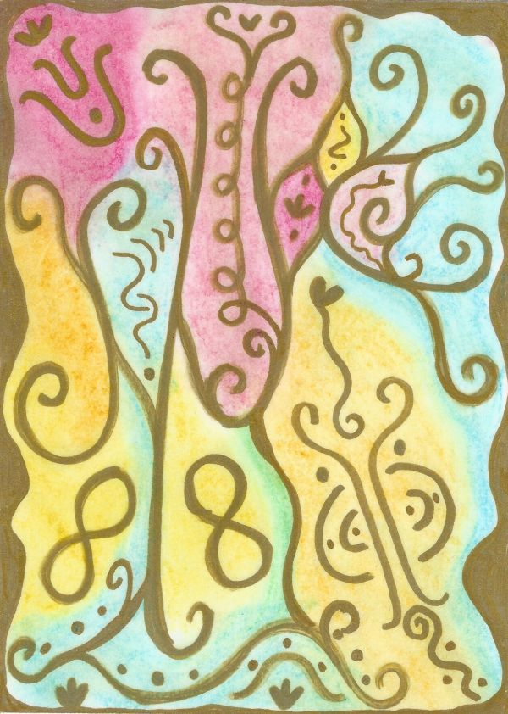

erhältlich im Format A6

## L4 Öffnung des dritten Auges

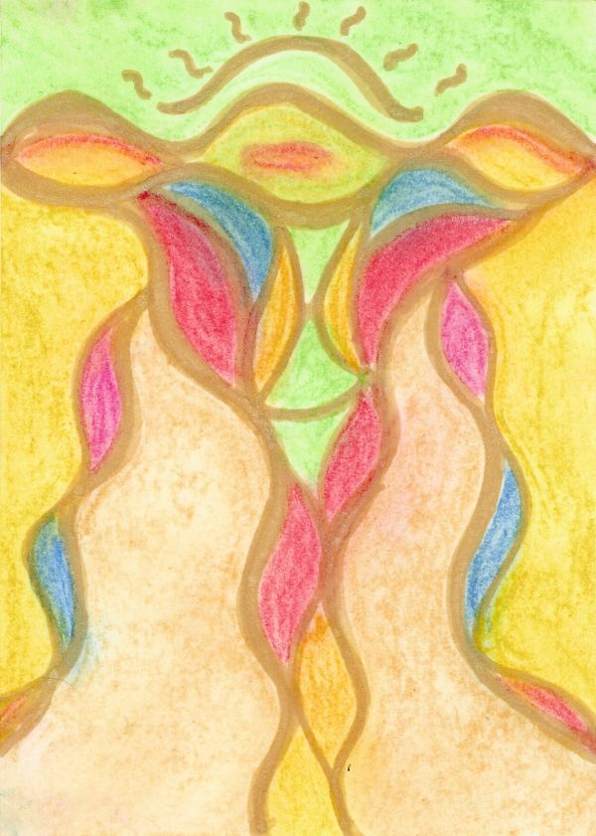

*Wir begleiten dich auf deinem Weg durch die Dunkelheit.*

*Wir öffnen behutsam dein inneres Sehen auf allen Ebenen.*

*Bist du bereit die Schönheit in dir zu erkennen und zu ehren?*

*Bist du bereit dich als Essenz des ganzen Universums zu sehen?*

*Bist du bereit zu erkennen, wer du in WIRKLICHKEIT bist?*

*Du bist ein lichtes Wesen aus der Quelle allen Seins entsprungen, aus dem Licht und der Liebe Gottes.*

*Ein engelsgleiches Wesen bestückt mit unglaublich wahren Schätzen, die du jetzt erkennen kannst, ihre Leuchtkraft, ihr Segen.*

*Nutze sie und werde dir gewahr du bist unendliche LIEBE.*

*So ist es.*

erhältlich im Format A6

## L5 Gewahr sein



*Es ist Zeit deinen Thron wiedereinzunehmen, zu leuchten und dir gewahr zu sein welch wunderschönes Licht du bist.*

*Ein Licht so groß wie das Universum selbst, getragen von tausenden und milliarden Lichtern.*

*Ein Meer aus Wissen und Erfahrungen offenbaren sich dir, du bist eins mit allem was ist und folgst nun deinem Weg.*

*Deine Selenaufgabe offenbart sich dir und du nimmst sie dankend an.*

*Gehe los und zeige dich mit deinem Licht.*

erhältlich im Format A6

## L6 Innere Familie

*Ein Segensstrom kommt ins Fließen und küsst dich sanft auf dein Haupt.*

*Werde dir gewahr, dass du die Dreieinigkeit in dir trägst auf allen Ebenen deines SEINS.*

*Öffne dich für diese Liebesenergie, eine Segens- und Lichtenergie, die deine weibliche, männliche und kindliche Seite beleuchtet und mit der Quelle in dir verschmelzen lässt, so dass du mit deiner Seele und deiner Dreieinigkeit absolut in der Einheit ALLEN SEINS schwingst und so bewusst deine Aufgabe hier auf Erden fühlen und leben kannst.*

*Bringe die DREI in dir ins LEUCHTEN*

erhältlich im Format A6

## L7 Phönix

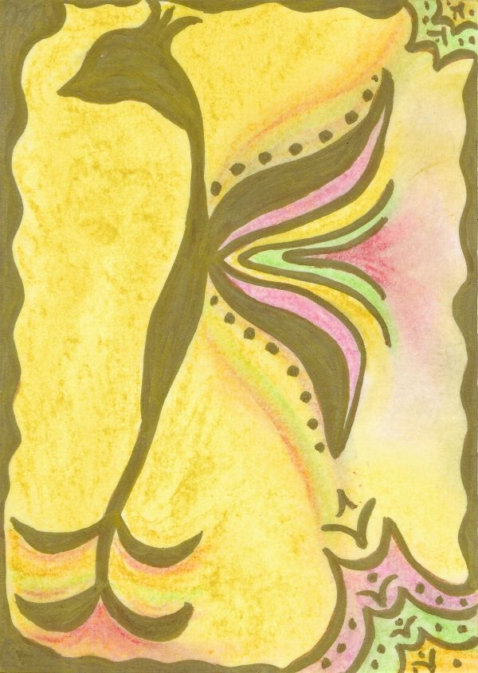

*Es ist Zeit aus der Asche emporzusteigen und die WIRKLICHKEIT zu erkennen.*

*Werde dir bewusst, du bist ein lichtes Wesen, das vergessen hat, wer es ist, woher es kommt, welche Gaben in ihm sind.*

*Es ist Zeit deine Flügel zu aktivieren, emporzusteigen und die Asche in Gold zu wandeln.*

*Erwache im Segen Gottes, des All-Eins-Seins, danke dass du bist um zu SEIN im LICHT.*

erhältlich im Format A6

## L8 Nach Hause kommen

*So sanft und still zugleich öffnet sich dir der Weg in dein Licht, folge dem Pfad und vertraue in dich.*

*Sehe die Stufen die empor dich steigen lassen in dein Zuhause im Licht.*

*Sei gewiss, du bist stets verbunden im Licht, lasse los das Gewand und schreite voran, gebe nicht auf das Ziel ist vor dir, werde dir gewahr, dass alles bereits geschehen ist.*

*So öffne dein Herz und lasse ein den Segen des Lichts, um dich zu nähren, um dich tief zu berühren und denke daran, dass du einzigartig bist unter tausenden funkelnden Sternen bist du das eine LICHT.*

*Nehme deine Aufgabe an in Liebe und Demut und trage das Licht ins Hier und Jetzt.*

*Ich bin ich und du bist du und wir sind wir, verbunden im ALLSEIN des Lichts.*

*Danke, dass du bist.*

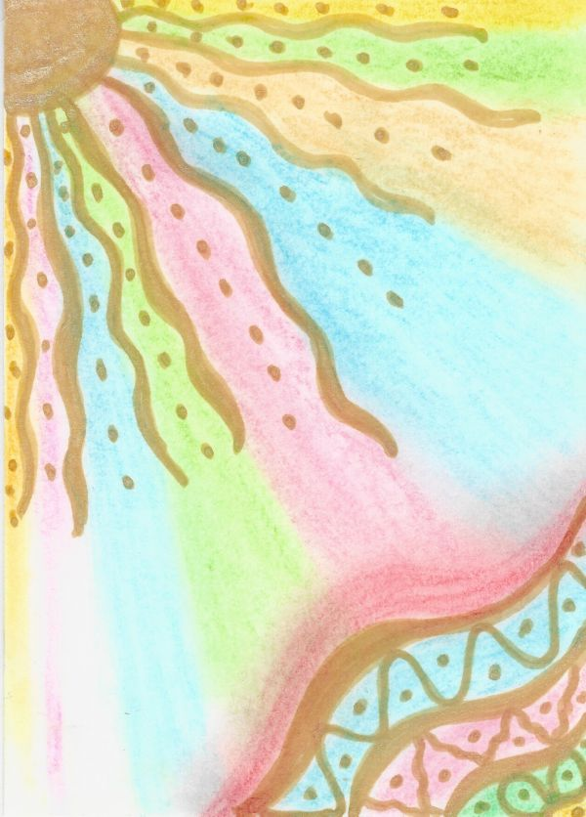

erhältlich im Format A6

## L9 Befreiung und Erlösung

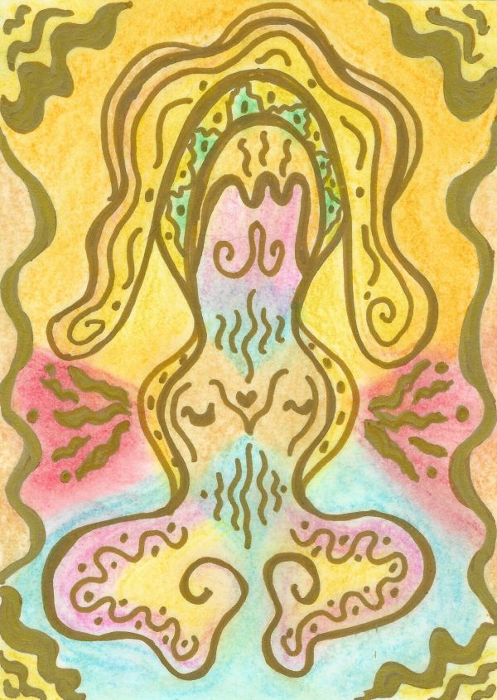

*Es ist Zeit Dunkles in Gold zu wandeln, das Licht in dir ganz zum Leuchten zu bringen.*

*Engel der Gnade sind hier um dich zu befreien, so trete ein in das Licht der Gnade und lasse dich erfüllen.*

*Steige empor und werde Licht, das du bist, so kann die Liebe deines Seins dich jetzt erfüllen, danke das du bist.*

erhältlich im Format A6

## L10 Erwachen in dir

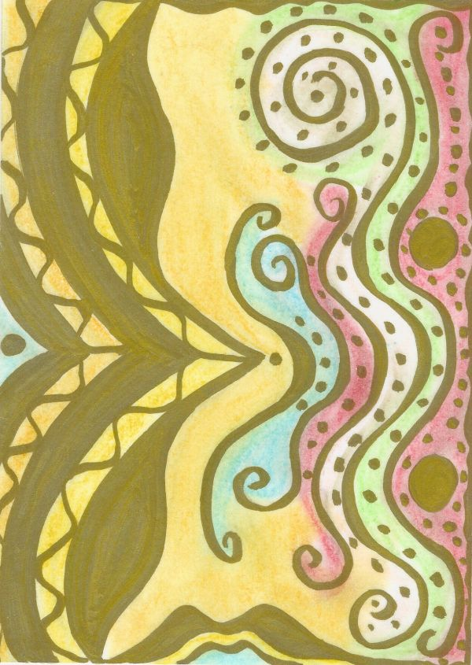

*Ein Meer aus Farben öffnet einen Weg, es ist ein Weg der Befreiung in dir und Licht aus der göttlichen Quelle gleich eines Engels nimmt dich in die Arme, berührt dich sanft und wandelt das Tor in dir in eine Lichtbrücke.*

*Betrete sie und lasse dich führen in die WIRKLICHKEIT.*

*Ein Geschenk der Gnade, der Befreiung und der Erlösung für dich.*

*Öffne deine Arme und empfange.*

*Sei das LICHT.*

*Folge dem Ruf deines Herzens und sprich:*

*Ich bin LICHT*

erhältlich im Format A6

## L11 Karmaauflösung absolut

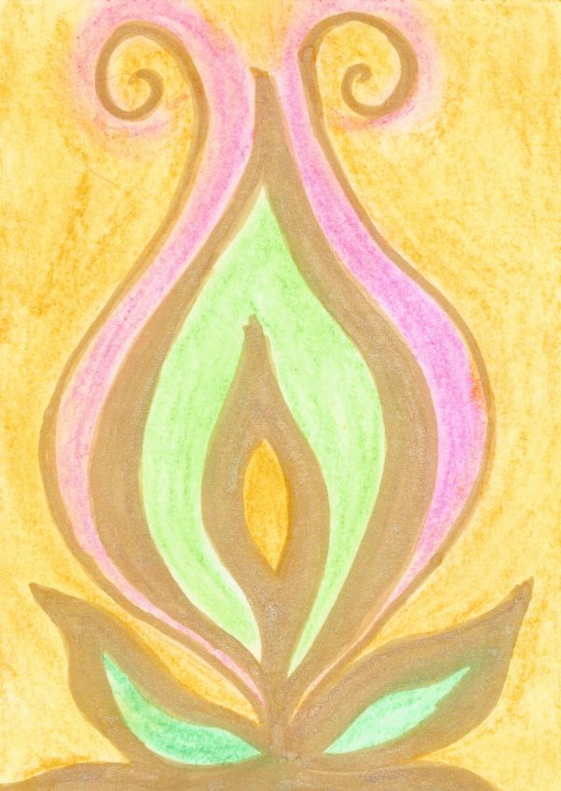

*Lasse zurück den Schmerz, ihn einhüllen in ein Lichtermeer.*

*Eine Brücke der Liebe öffnet sich dir, folge dem Pfad und blicke nicht zurück.*

*Ein Rosa, ein Weiß ein Blau, ein Violett, ein Gold fluten dich und offenbaren in dir Gottes Liebe, die unermesslich und unendlich ist.*

*Lasse sie ein, um dich zu segnen, trete hindurch in das Tor der Gnade und lasse dich in Gold eingehüllt treiben, vertraue dem Licht, das in dir ist, es zeigt dir einen Weg des Gewahrseins in dir.*

*Frei bist du, leuchte, fülle dich mit Liebe die du bist.*

erhältlich im Format A6

## L12 Heilung im vereinten Herzchakra

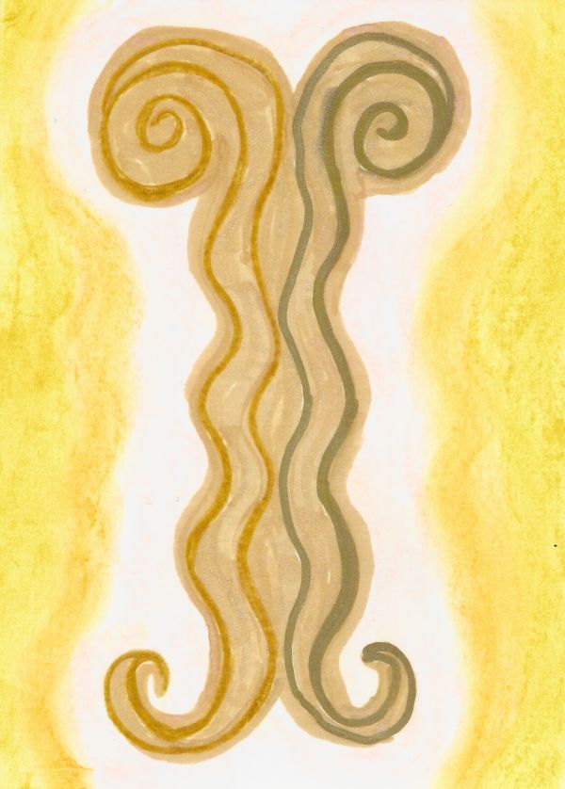

*Ein Glanz aus Liebe steigt empor und öffnet deine Poren, lässt Gold und Licht hinein und schenkt dir Frieden im SEIN.*

*Lege dich nieder, atme ein und lasse Gnade und Licht in dein Herz hinein.*

*Öffne deine Tore und bade im Licht so wird das Grün der Heilung dich erkennen lassen, wer du bist.*

*Nehme an dein Licht und es schenkt dir Trost und Zuversicht.*

*Ein Meer aus tausend Farben öffnet sich in dir und erfüllt dich mit purem Licht, dein Herz beginnt zu leuchten, zu strahlen im Morgenlicht, mache dich bereit und segne dich.*

erhältlich im Format A6

## L13 Kali, Zerstörung und Erneuerung

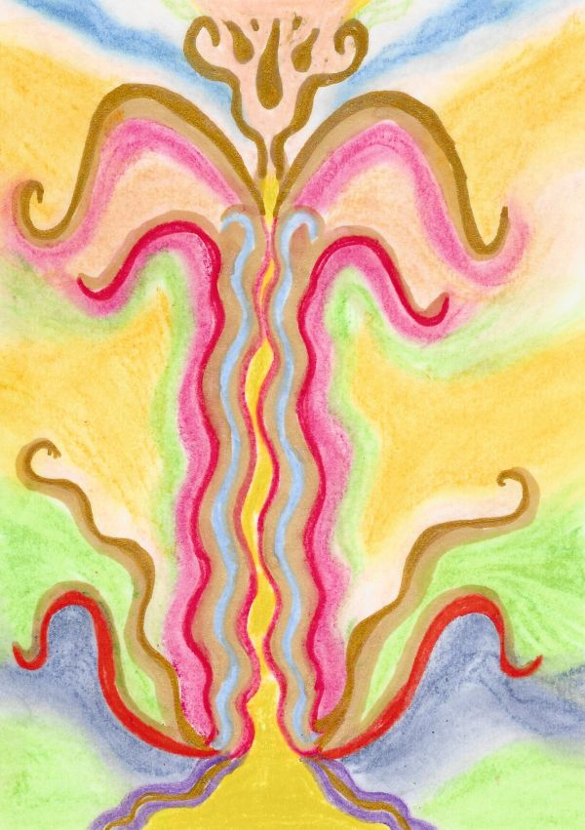

*Mit Paukengetöse öffnet Kali die erstarrte Asche in dir, liebevoll reicht sie dir ihre Hände und führt dich heraus.*

*Engel der Liebe Hüllen dich ein und reinigen dein Seelenkleid.*

*Lasse dich führen und nähren.*

*Ein goldenes Tor öffnet sich und lässt dich ein, ein Segenslicht durchleuchtet und flutet dein Sein.*

erhältlich im Format A6

## L14 Einheit im Licht

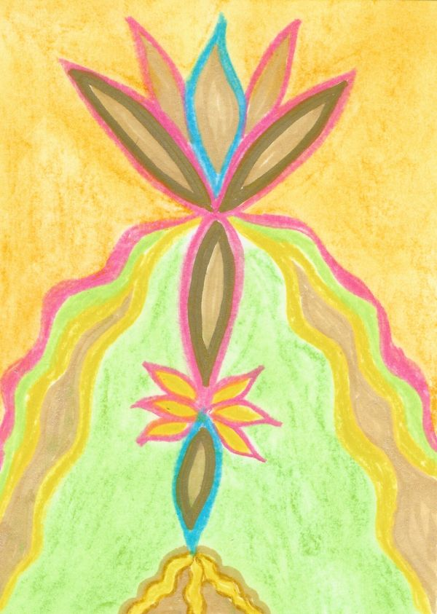

*Ein Tropfen, ein Same öffnet sich in dir, bereit dem Weg des Lichtes zu folgen.*

*Die Dreieinigkeit in dir ist erwacht.*

*Ein Segenstrom aus bunten Farben durchflutet dich, füllt dich und wandelt dich, ganz sanft und zart zieht der Farbenstrom seine Bahnen und liebkost dich, öffnet eine Ebene in dir des Vertrauens und des Eins-Seins.*

*Nehme an.*

*Die Blüte in dir erwacht, öffnet ihr Haupt und strahlt und glänzt in die Welt hinaus.*

*Genieße dein Licht, das du bist.*

erhältlich im Format A6

## L15 Liebesfluß



*Ein Fluss der Liebe entspringt in dir, öffne deine Pforten und lasse den Strom der Liebe mit all seinen Farben durch dich fließen, lasse den Strom der Liebe dich erfüllen und dich segnen.*

*Liebe dich.*

erhältlich im Format A6

## L16 Die Magie in dir

*Tore der Anderswelt warten darauf, dass du eintrittst und deine Gaben erntest. Das Einhorn führt dich, dein goldener Engel begleitet dich.*

*Habe den Mut die Welt der Magie und des Zaubers in dir zu fühlen und zu leben.*

*Wandel in dir geschieht, lasse ein den Segen aus Gold, den Segen aus Blau und den Segen aus Grün.*

*Zusammen wirken wir für dich, öffnen längst vergessene Tore in dir, reinigen die Räume und durchfluten diese mit Gold, das du bist.*

*Ein Farbenmeer öffnet sich und fließt aus dir heraus, segnet alles was ist, liebkost und küsst dich sanft, um dir deine Magie zu zeigen.*

*Lasse dich im Strom des Meeres treiben, dein Herz führt dich und wir die Engel begleiten dich.*

*Die Welt der Magie öffnet sich, tauch ein und sei bereit für Wunder in dir, ein Sternenfeuerwerk lichtvoll und strahlend setzt ein, um den Zauber deiner Liebe in dir zu öffnen.*

*Genieße dein SEIN.*

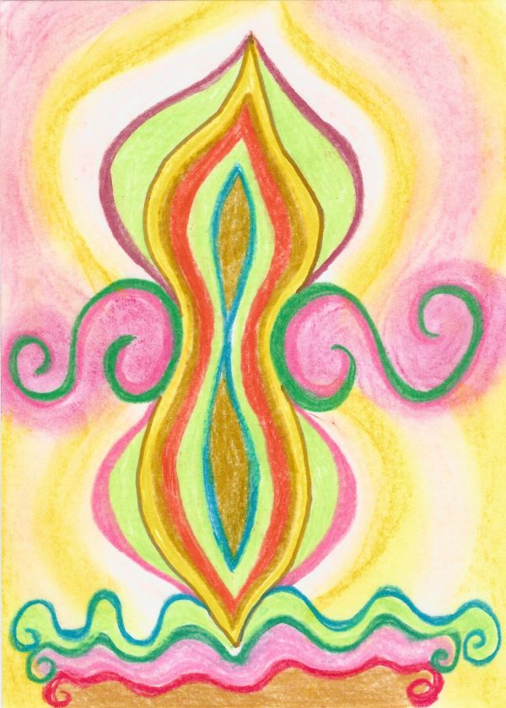

erhältlich im Format A6

## L17 Den Himmel auf Erden in dir öffnen

*Ein Segen aus Licht erfüllt dein Sein, die Engel der Liebe führen dich heim. Die Tore öffnen sich für dich, so trete ein.*

*Geführt und begleitet bist du, du bist nicht allein, fühle die Liebe in dir und lasse dich überschütten mit dem Segenslicht.*

*Ein Engelchor bereitet dir den Weg und segnet dich, befreit dich und füllt dich mit goldenem Licht, so nehme an das Licht, es ist für dich.*

*Trete in den Himmel ein, er öffnet sich für dich und füllt dich mit Liebe, die du bist.*

*Ein Gefühl, eine Sehnsucht in dir erwacht, gehe voran und dir wird offenbart, wer du wirklich bist.*

*Gnade und Liebe verschmelzen in deinem Licht, ein Strahl aus Purpur berührt dein Angesicht.*

*Ebenen in dir erblühen und öffnen die Weite in dir.*

*Nehme an das Licht, es ist für dich.*

erhältlich im Format A6

## L18 Krönung

*In Gold gehaucht, begleitet von tausenden Engeln steigst du die goldene Treppe empor, deine Sinne öffnen sich und du erreichst den goldenen Tempel in dir, verschmilzt mit dem All-Sein in dir, mit deiner göttlichen Essenz und dein Licht erwacht.*

*Die goldenen Engel tragen dich empor und die goldene Blüte in dir öffnet sich und strahlt.*

*Ein Farbenspiel aus Gold und Purpur, Sternenstaub und Glanz erweckt in dir deine Göttlichkeit, dein wahres ICH.*

*Nehme die Krone an und zeige dich der Welt, leuchte, liebe und strahle.*

*Ein Gefühl von GANZ SEIN stellt sich ein und du erkennst, dass du niemals warst allein.*

*So tauche in dein SEIN und erlebe die All-Macht in allem Sein.*

*Danke, danke, danke*

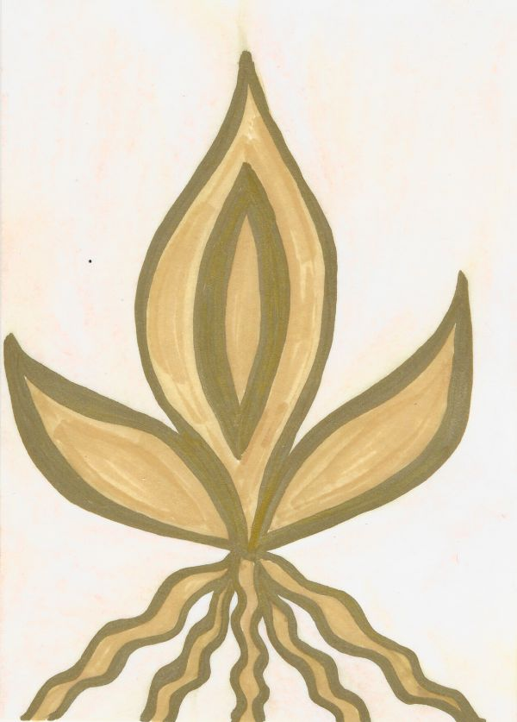

erhältlich im Format A6